**INSTITUTO SUPERIOR TECNOLÓGICO**

**“RIOBAMBA”**



**INFORME DE PRÁCTICAS LABORALES**

**ESTUDIANTE:**

ADRIÁN BENJAMÍN DÍAZ VÁSQUEZ

**CARRERA:**

TECNOLOGÍA SUPERIOR EN DESARROLLO DE SOFTWARE

**NIVEL:**

CUARTO “A”

**PERÍODO ACADÉMICO:**

ABRIL 2024- AGOSTO 2024

**ÁREA / DEPARTAMENTO:**

DESARROLLO

**TABLA DE CONTENIDO**

1. DATOS INFORMATIVOS 3
2. PRESENTACIÓN 3
3. OBJETIVOS 4
   1. OBJETIVO GENERAL 4
   2. OBJETIVOS ESPECÍFICOS 4
4. ACTIVIDADES REALIZADAS POR SEMANA 4
5. ASIGNATURAS APLICADAS 7
6. APRENDIZAJES LOGRADOS 9
7. PROPUESTAS DE MEJORA PARA LA ENTIDAD RECEPTORA 9
8. CONCLUSIONES 9
9. ANEXOS 9

## DATOS INFORMATIVOS

|  |  |
| --- | --- |
| **ENTIDAD RECEPTORA:** | Mentores P&M CIA.LTDA. |
| **ÁREA:** | Desarrollo |
| **NÚMERO DE HORAS:** | 120 |
| **TUTORA EMPRESARIAL:** | Tnlgo. Evelyn Daniela Moreno Fiallos |
| **TUTOR ACADÉMICO:** | Ing. Marco Vinicio Estrada Velasco |
| **FECHA DE INICIO:** | 26/06/2024 |
| **FECHA DE FINALIZACIÓN:** | 06/08/2024 |

## PRESENTACIÓN

Con el objetivo de cumplir con los requisitos para la titulación, presento este informe de prácticas laborales. En él, detallo las actividades realizadas, esenciales para mi formación como Tecnólogo Superior en Desarrollo de Software.

Este informe tiene como propósito documentar mi crecimiento personal y profesional en el ámbito del Desarrollo de Software, reflejando los conocimientos adquiridos y aplicados durante las 120 horas de prácticas en el área de Tecnología y Desarrollo.

Las prácticas laborales han sido fundamentales para mi desarrollo, ofreciendo una valiosa experiencia que facilita la transición del entorno académico al laboral, y permitiéndome identificar mejor mis fortalezas y áreas de mejora.

Estas prácticas no solo enriquecen mi formación académica, sino que también me brindan experiencia laboral, desarrollan mi criterio profesional y mejoran mis habilidades en la toma de decisiones.

## OBJETIVOS

## OBJETIVO GENERAL

* + - La experiencia adquirida en Mentores P&M me ha permitido aplicar de manera práctica los conocimientos teóricos aprendidos en la institución, consolidando así mi formación en el desarrollo de software y contribuyendo al crecimiento profesional.

## OBJETIVOS ESPECÍFICOS

* + - Ejecutar las tareas con agilidad, eficacia y precisión, trabajando en equipo dentro de la empresa Mentores P&M.
    - Llevar a cabo tareas específicas de acuerdo con las necesidades de la empresa Mentores P&M.
    - Fortalecer el trabajo en equipo a través del desarrollo de habilidades como la puntualidad, responsabilidad, honestidad y confiabilidad. Juntos, construiremos un ambiente de colaboración y confianza en Mentores P&M.

## ACTIVIDADES REALIZADAS POR SEMANA

|  |  |  |
| --- | --- | --- |
| **Actividades Realizadas** | | **Fotografía** |
| **Semana 1** | (26/06/2024, 28/06/2024)   * Definición del tipo de proyecto que se realizara en la empresa Mentores P&M. * Indagar información para el diseño de la página web. * Creación de wireframes para la estructura del proyecto. * Revisar el desempeño de una plantilla suministrada y eliminar archivos redundantes. * Diseño inicial de la página web de inicio e implementación de la descripción de la página y la sección de fundadores. |  |

|  |  |  |
| --- | --- | --- |
| **Semana 2** | (01/07/2024, 05/07/2024)   * Diseñado de la pagina de “Mentores P&M” con HTML y CSS. * Conexión entre PHP y MySQL. * Desarrollo del formulario de login y Registro para el participante. * Implementación de un botón de registro para los participantes. * Pruebas de funcionamiento del login para que el participante tenga acceso. |  |
| **Semana 3** | (08/07/2024, 12/07/2024)   * Mejoramiento de la interfaz para login y registro. * Creación de interfaz para que el participante ingrese a la página web. * Elaboración de un registro para registrar al participante. * Pruebas de registro de participantes y corrección de errores y mejoras. |  |

|  |  |  |
| --- | --- | --- |
| **Semana 4** | (15/07/2024, 19/07/2024)   * Desarrollo de botones, buscadores para los cursos. * Creación de interfaz para que el participante genere su certificado. * Creación de un registro para registrar al participante. * Pruebas de registro de participantes y corrección de errores y mejoras. |  |
| **Semana 5** | (22/07/2024, 26/07/2024)   * Implementación y desarrollo de botones para registrar al participante y generar certificados. * Implementación de la funcionalidad al registrar a un participante. * Implementación de una barra de búsquedas para encontrar los cursos. * Pruebas y corrección de errores en las * nuevas funcionalidades. Diseño y aplicación de CSS. |  |

|  |  |  |
| --- | --- | --- |
| **Semana 6** | (29/07/2024, 02/08/2024)   * Revisión y ajustes de los estilos CSS en el login. * Actualización de los estilos CSS en la página de inicio. * Modificación de los estilos CSS para el generador de Certificado * Verificación final de todas las funcionalidades. * Presentación del funcionamiento de la página al jefe de la empresa. Planificación de futuras mejoras. |  |
| **Semana 7** | (05/08/2024, 06/08/2024)   * Se Verifico que los formularios de registro funcionen correctamente, incluyendo validaciones de campos obligatorios. * Se verifico que el sistema pueda generar certificados en formato PDF. |  |

## ASIGNATURAS APLICADAS

|  |  |
| --- | --- |
| Asignaturas estudiadas aplicadas en las prácticas laborales | Aplicación |
| Diseño Multimedia | Esta asignatura fue fundamental para dar vida a mi visión creativa y diseñar una interfaz web visualmente atractiva y fácil de usar. Al aplicar los principios de diseño aprendidos, logré crear una experiencia de usuario intuitiva y agradable, combinando una estética cautivadora con una funcionalidad impecable. Desde la elección de la paleta de colores hasta la organización de los elementos en la página, cada detalle fue cuidadosamente considerado para garantizar que los visitantes se sintieran cómodos y encontraran fácilmente lo que buscaban. |
| Programación Web | Esta asignatura me proporcionó las herramientas necesarias para construir aplicaciones web dinámicas y responsivas. Al dominar tecnologías como HTML, PHP, CSS y JavaScript, pude desarrollar interfaces interactivas que se comunican de manera fluida con bases de datos. La implementación de funcionalidades como formularios de login, sistemas búsqueda y generación de contenido dinámico me permitió crear aplicaciones más completas y satisfactorias para el usuario. |
| Base de Datos | Se aplican principios y técnicas aprendidos para diseñar la estructura de almacenamiento de matrices, garantizando su eficiencia y normalización. Esto incluye la creación de matrices utilizando conceptos de diseño de bases de datos para organizar la información de manera lógica y coherente. |
| Metodología del Desarrollo de Software | Los conocimientos adquiridos en esta asignatura han sido fundamentales para estructurar de manera sólida mi proyecto. Desde la definición clara de los objetivos hasta la planificación meticulosa de cada etapa, he podido aplicar los principios de la gestión de proyectos para garantizar que el resultado final no solo cumpla con las expectativas del cliente, sino que también se desarrolle de forma eficiente y organizada. |

## APRENDIZAJES LOGRADOS

* Se Diseño una página web atractiva que cumplía con los objetivos establecidos.
* Se Adquirió sólidas habilidades en desarrollo backend, creando y gestionando bases de datos en MySQL y programando en PHP.
* Se Desarrollo habilidades en la creación dinámica de elementos HTML.
* Se Implemento ajustes en los estilos CSS, especialmente en la página de inicio, para generar el certificado.

## PROPUESTAS DE MEJORA PARA LA ENTIDAD RECEPTORA

* Ninguna

## CONCLUSIONES

* En mi práctica en Mentores P&M, desarrollé exitosamente una aplicación web que cumplía con todos los requisitos del proyecto.
* Desarrollé un sistema eficiente para generar certificados, incluyendo la creación de una base de datos para almacenar la información necesaria y la implementación de un diseño intuitivo para facilitar su emisión. Además, integré funcionalidades como la búsqueda de certificados, demostrando los conocimientos adquiridos.
* Durante esta práctica, desarrollé y fortalecí habilidades como la puntualidad, la responsabilidad y la confiabilidad, fundamentales para el éxito profesional.

## ANEXOS

# Anexo 1:

Planificación De Aprendizaje Práctico Y De Rotación Del Estudiante

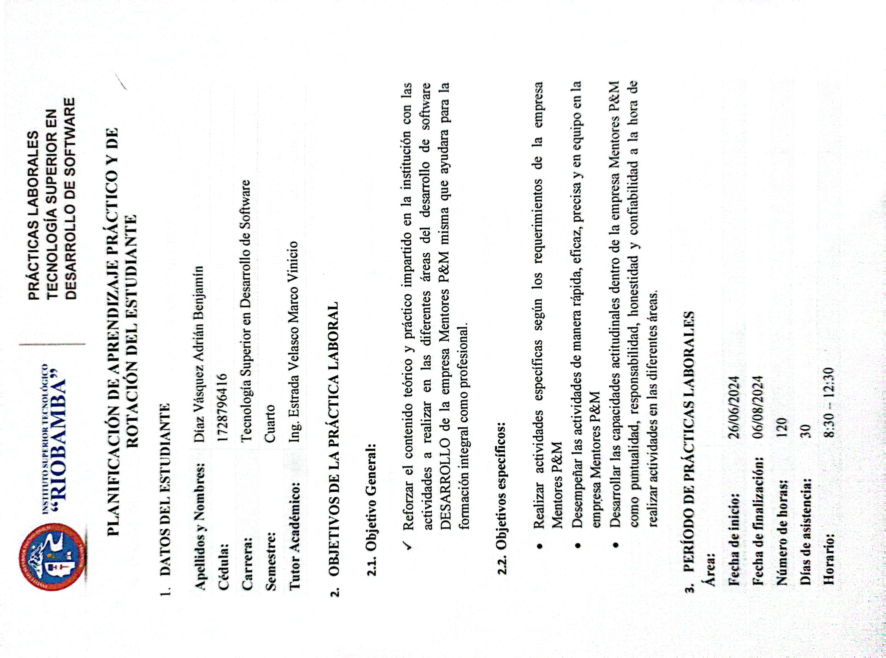

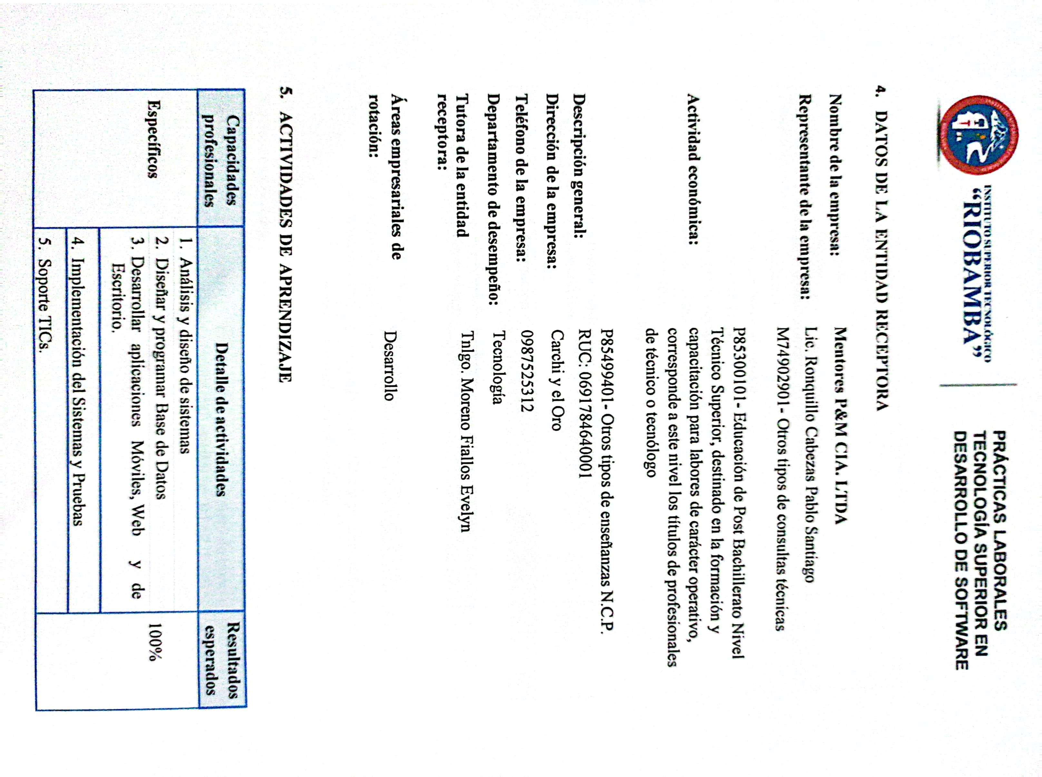

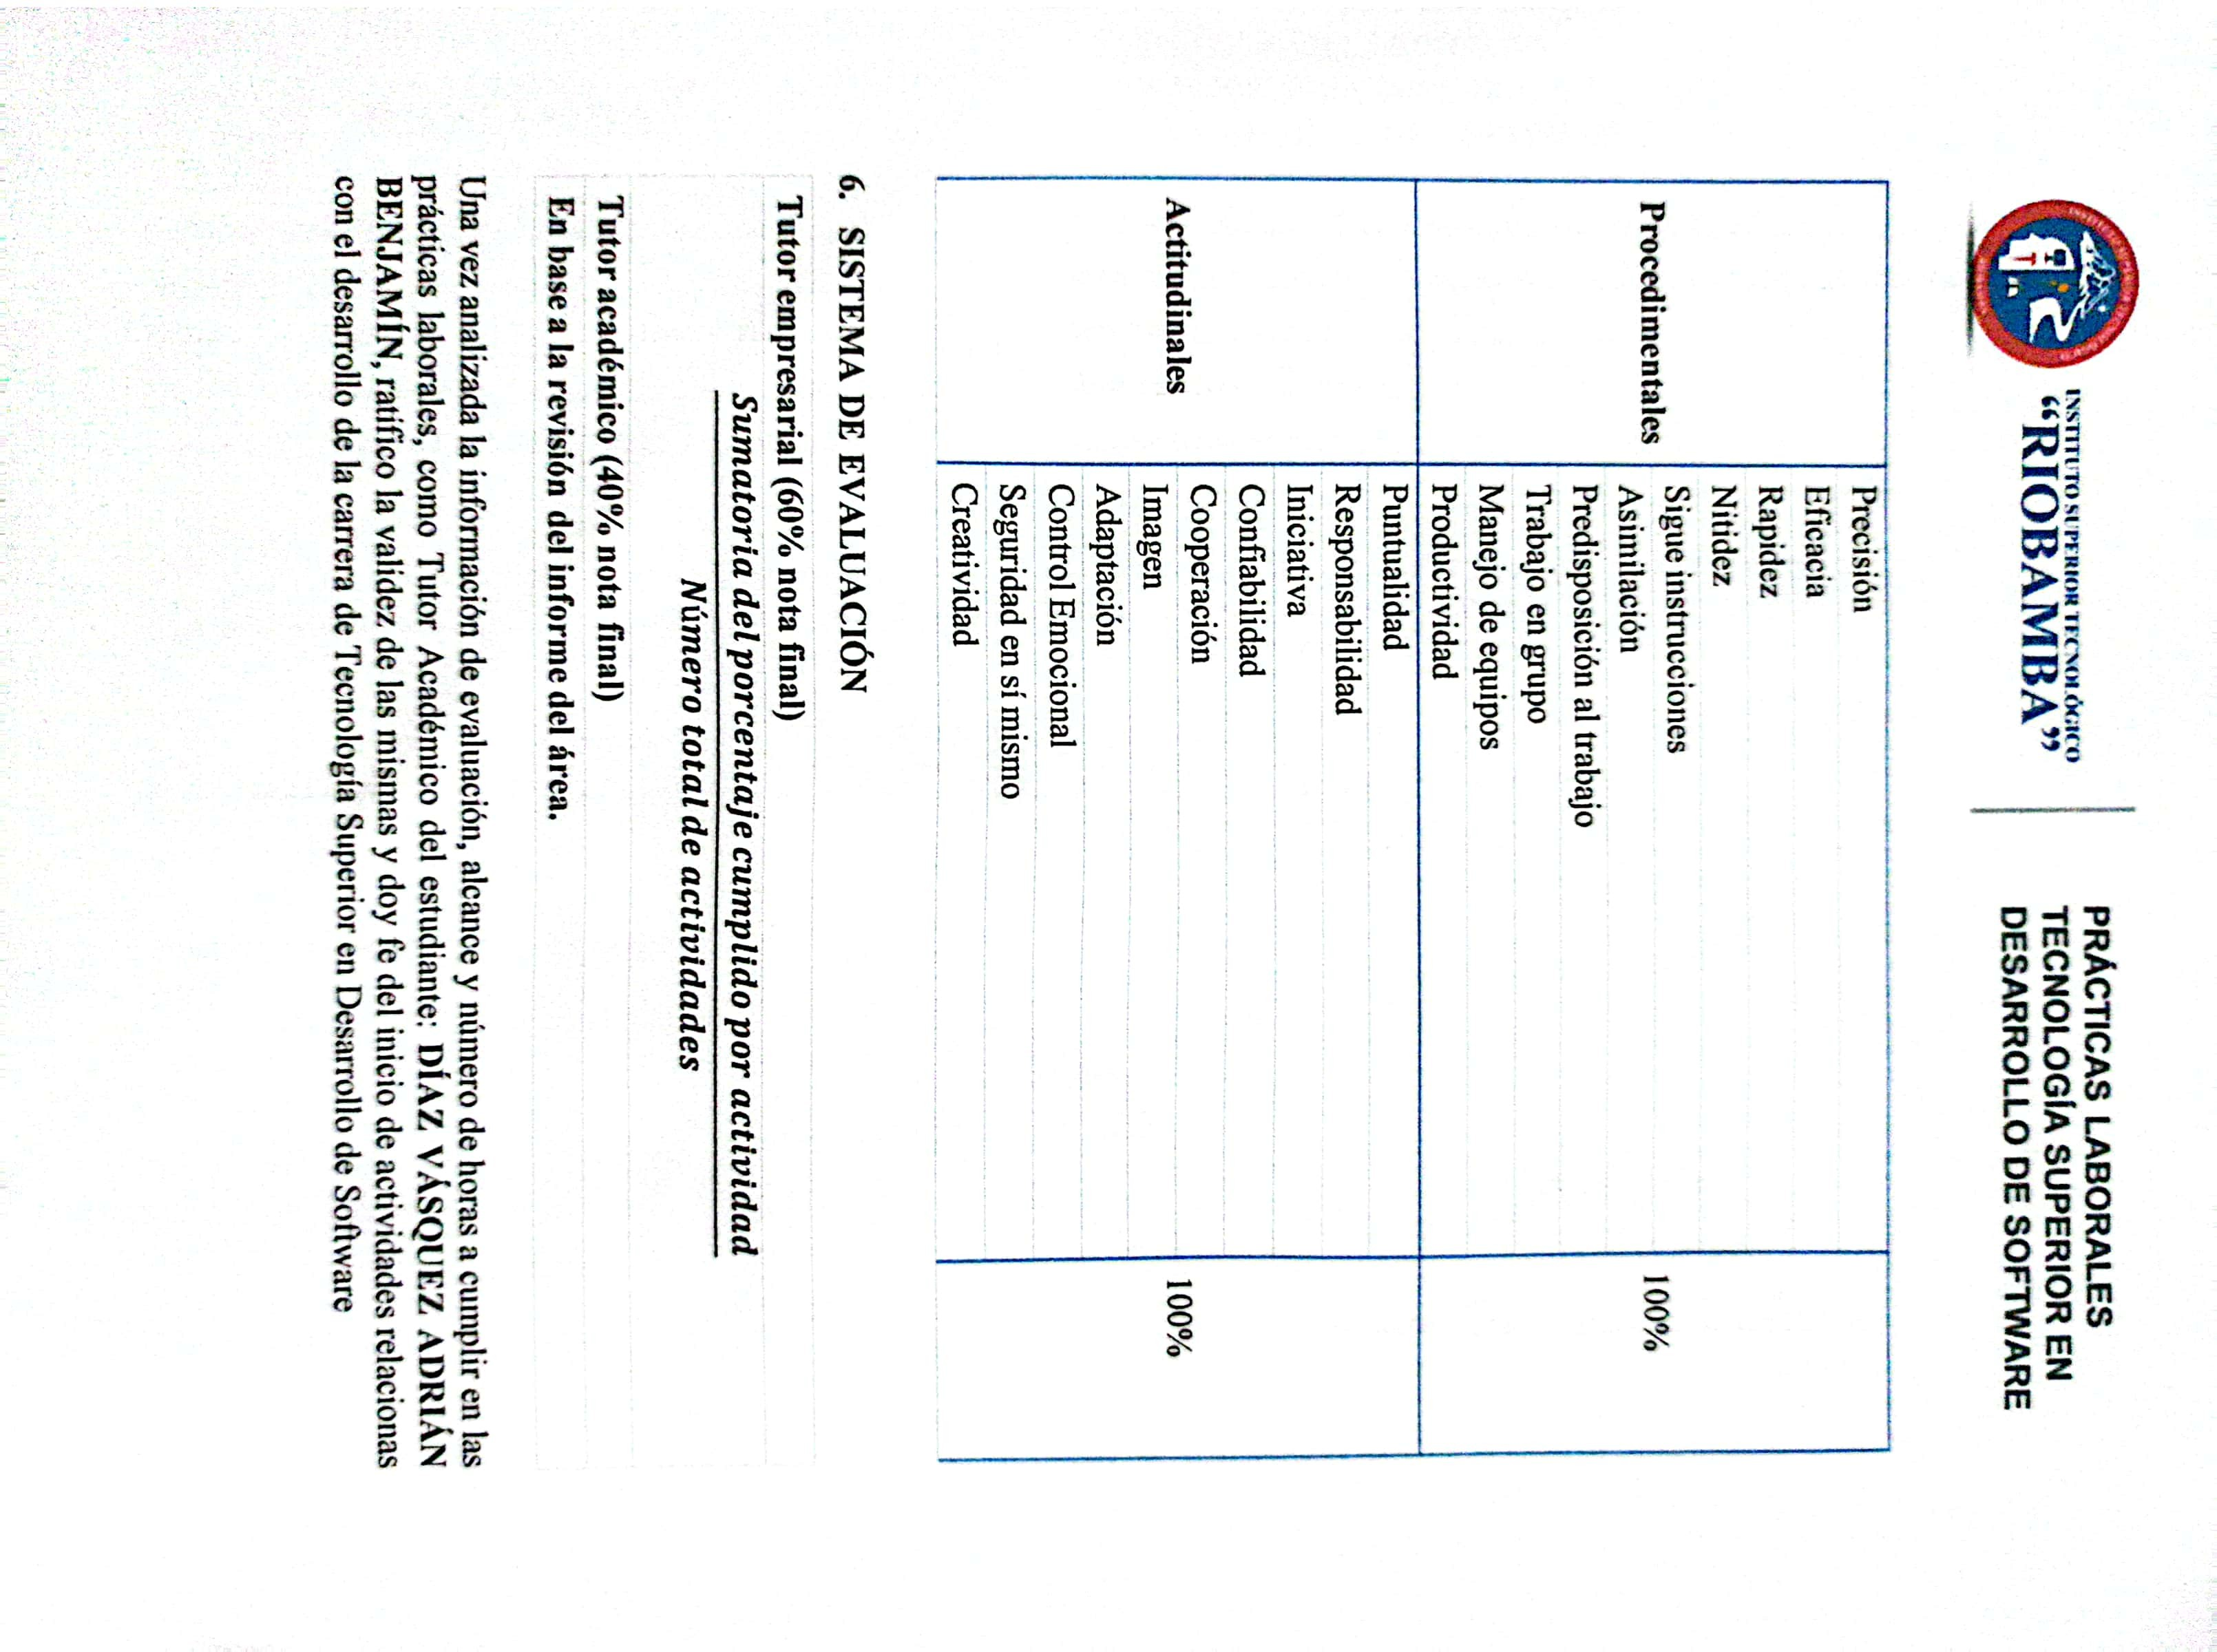

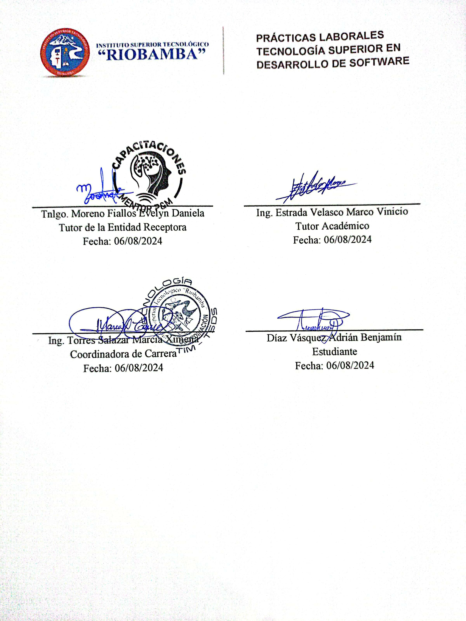

# Anexo 2:

Bitácora

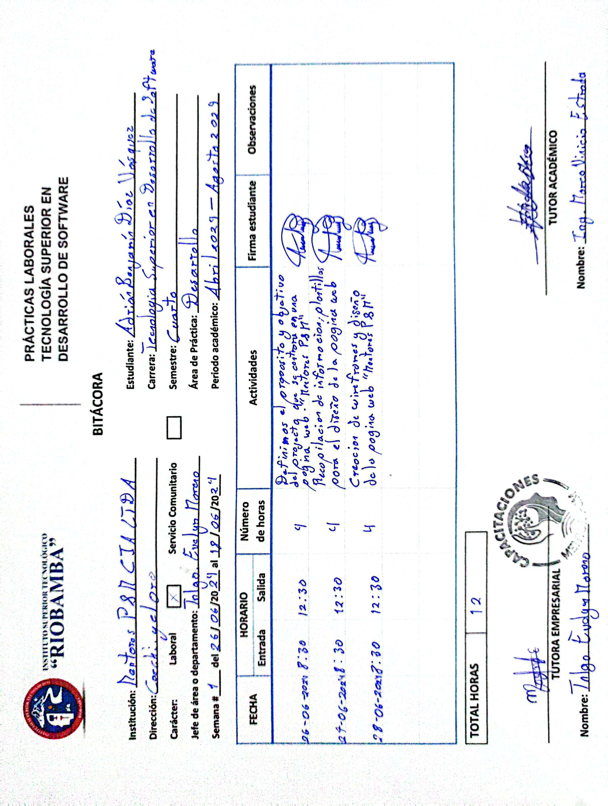

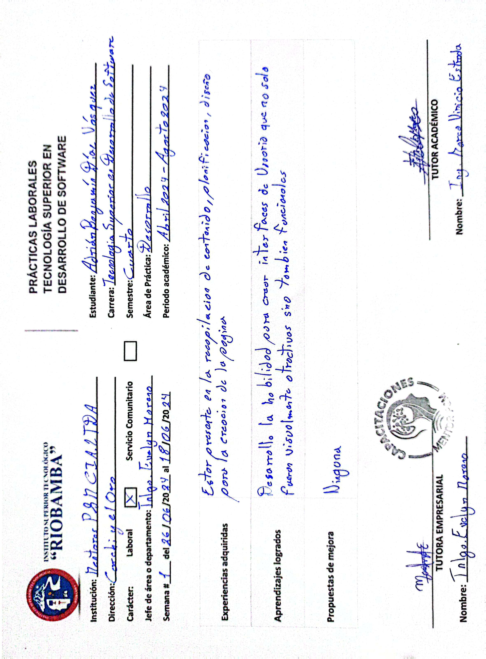

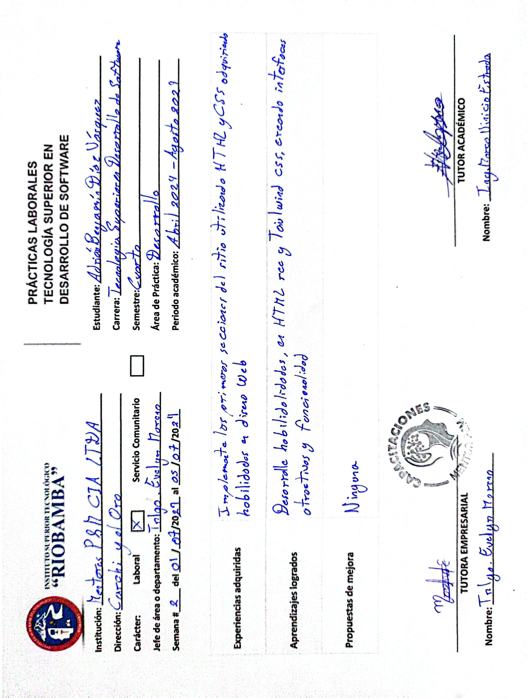

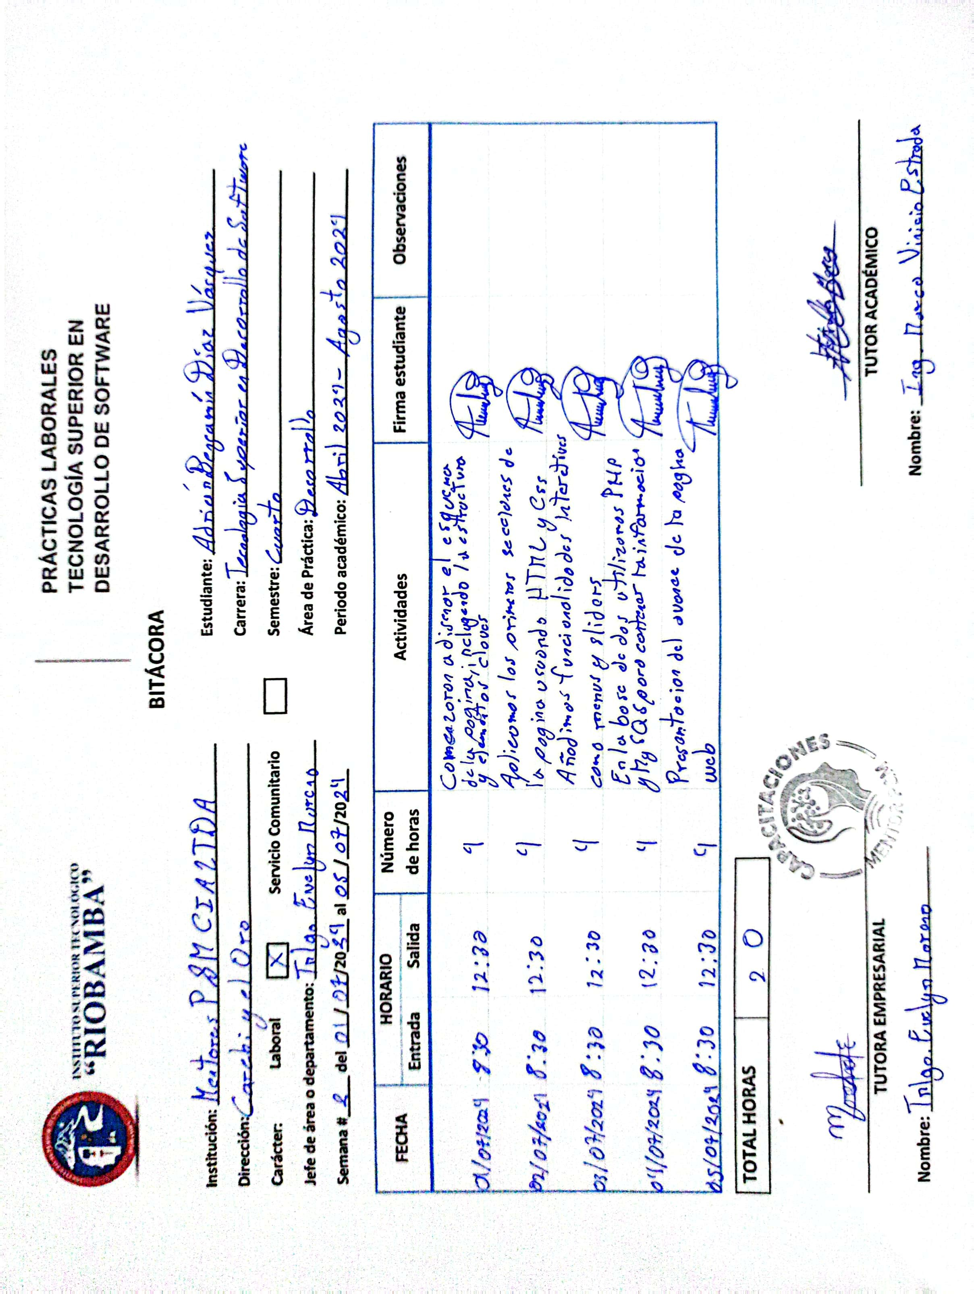

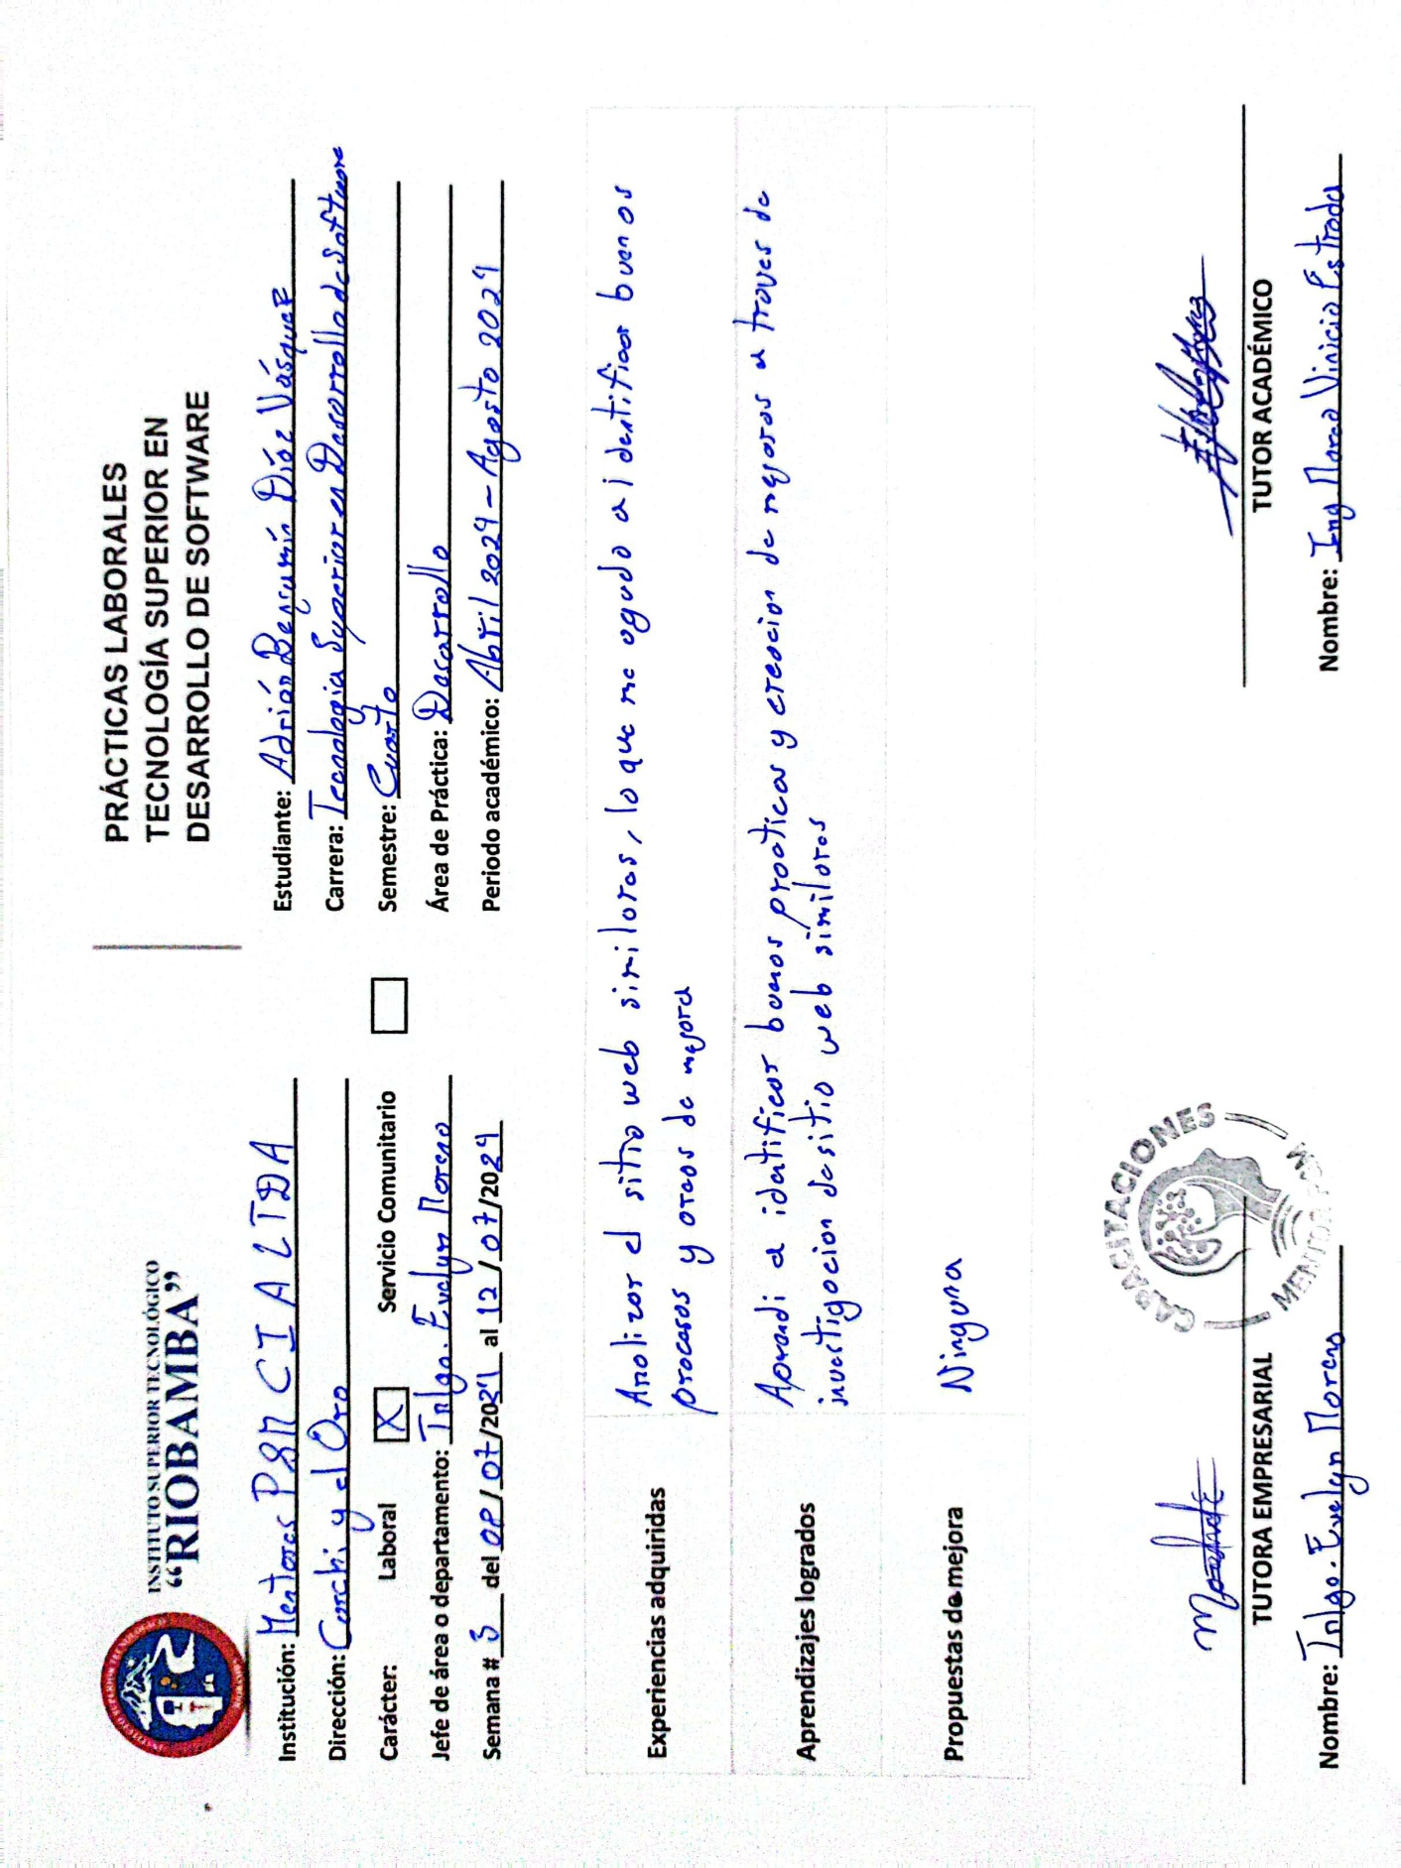

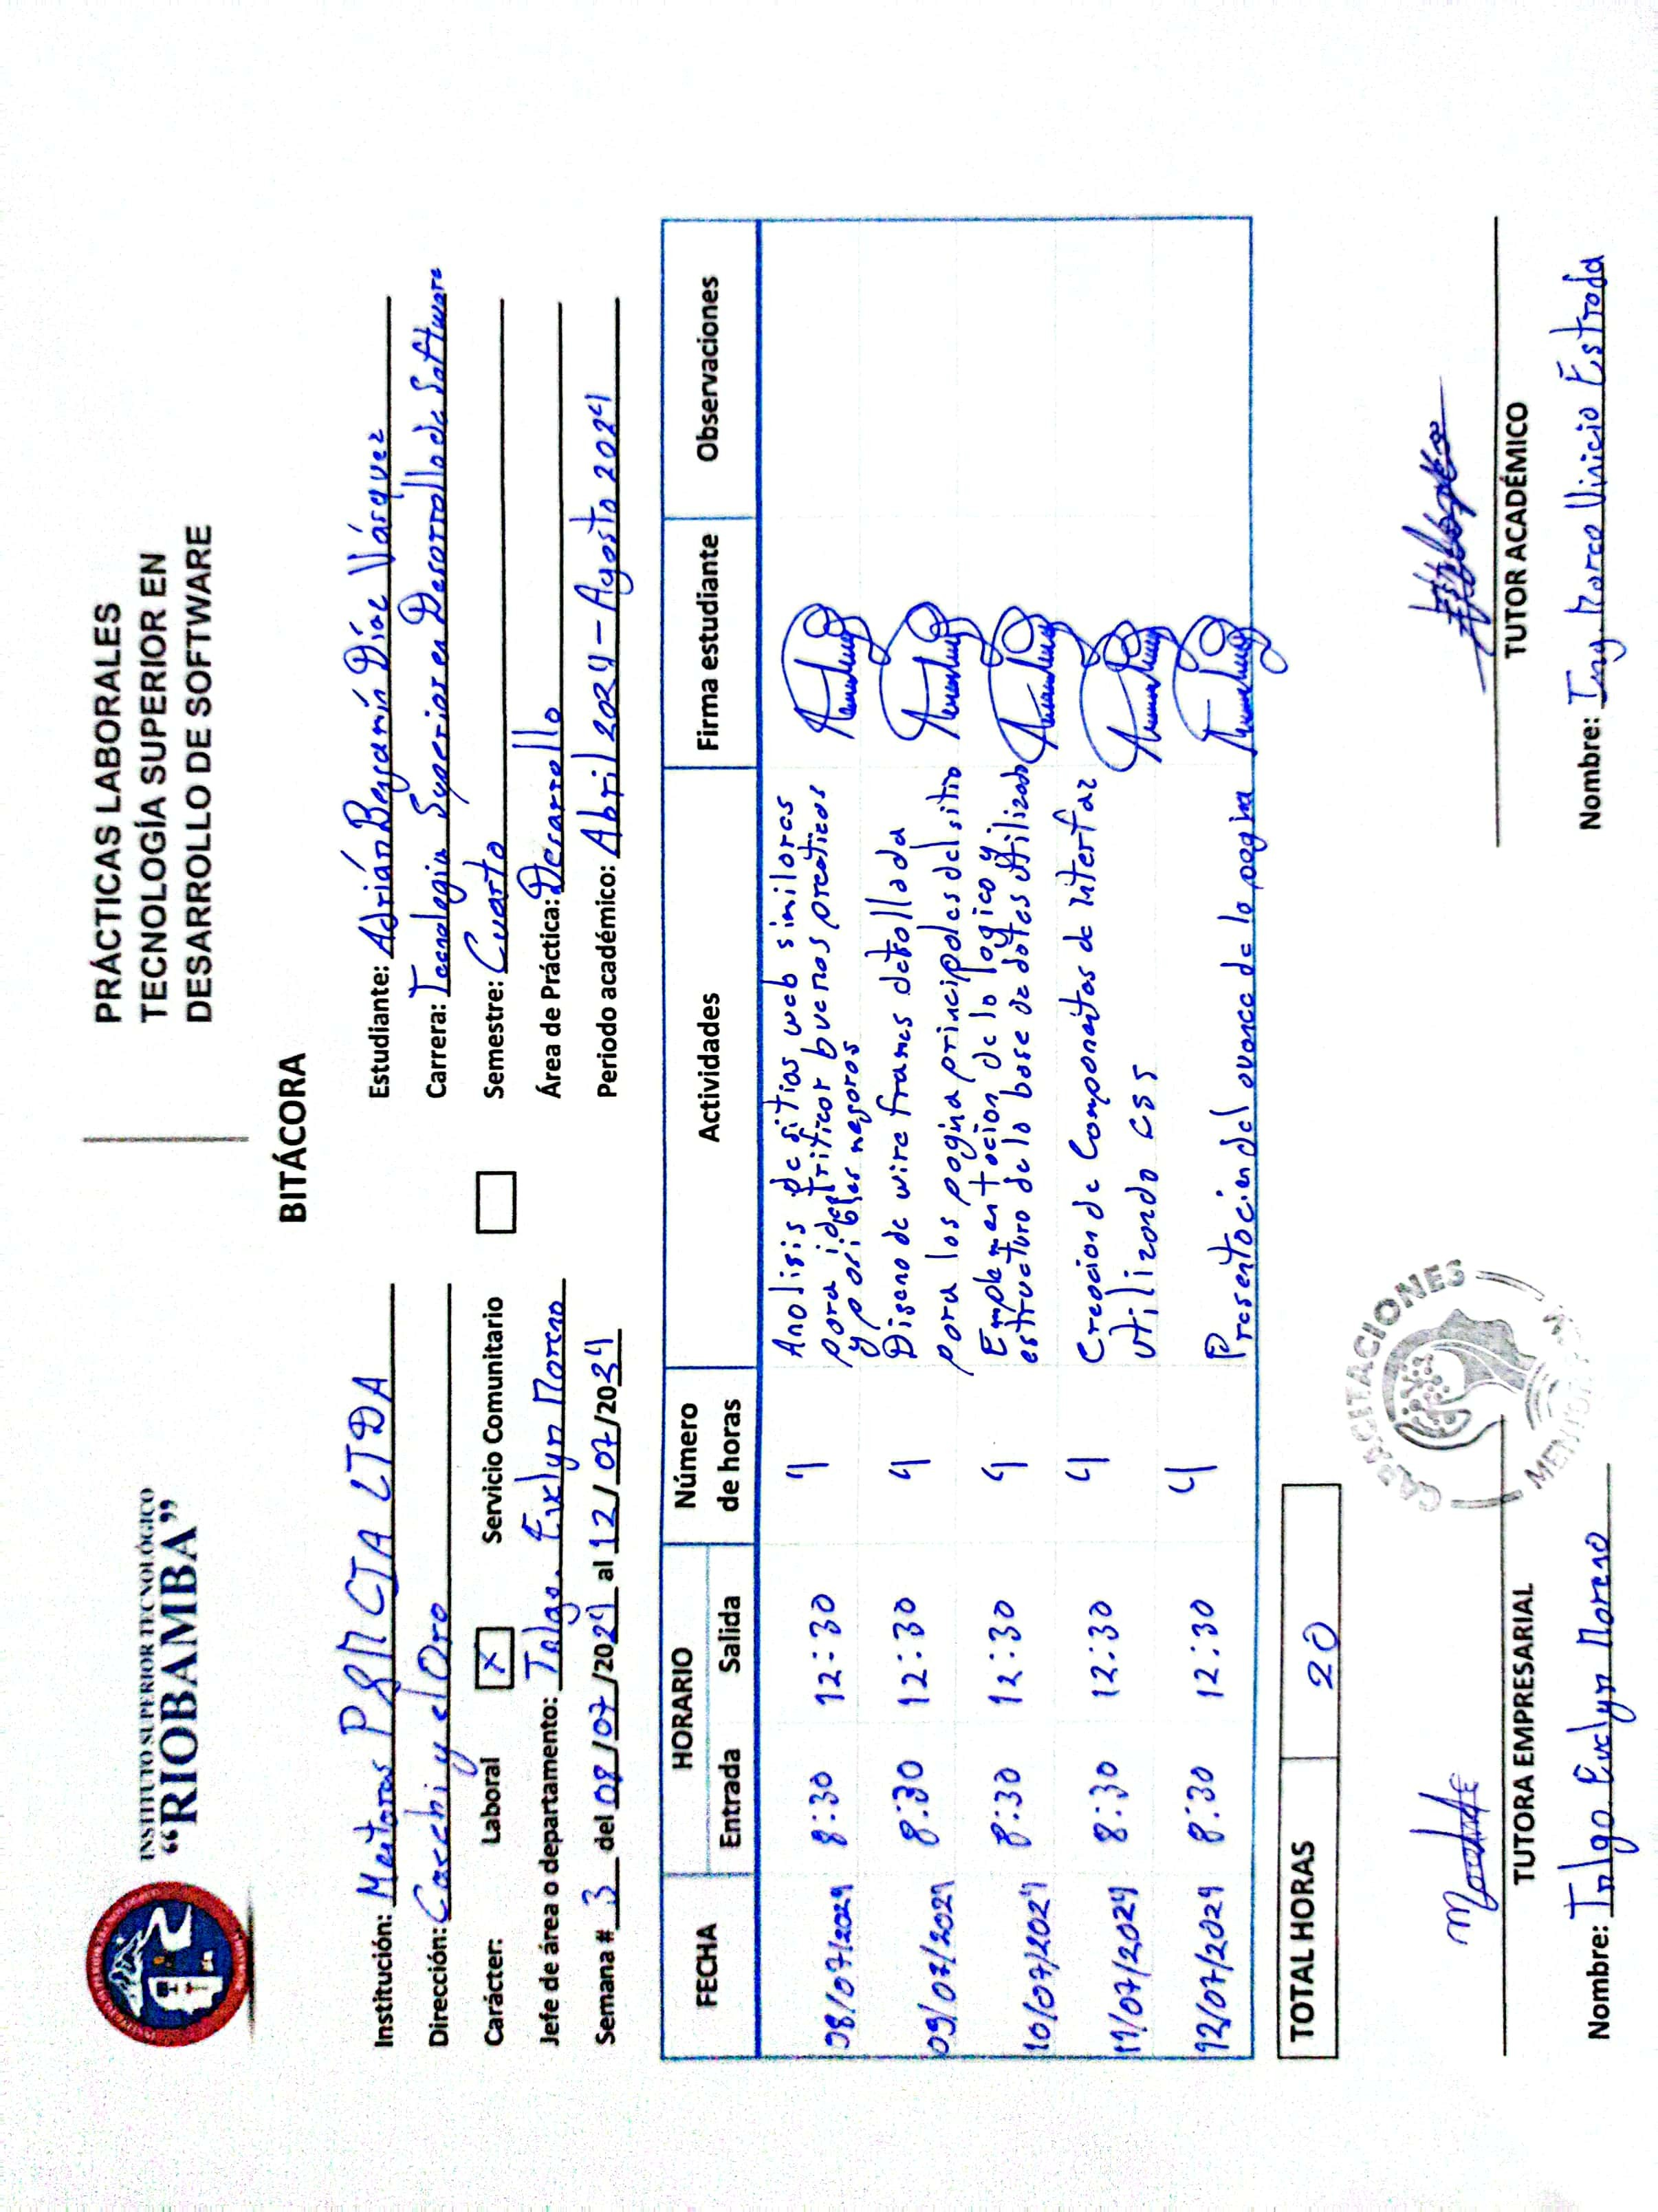

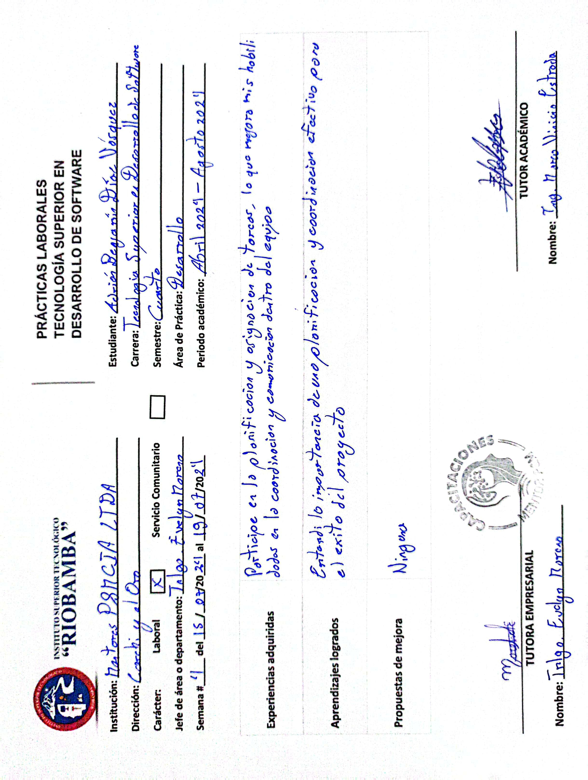

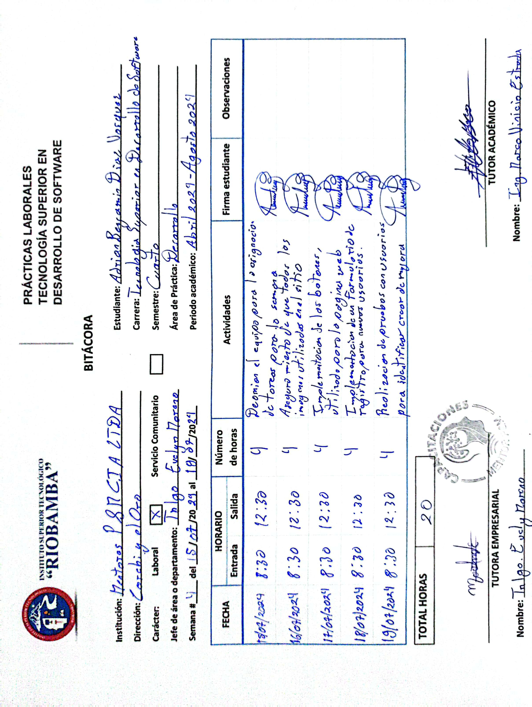

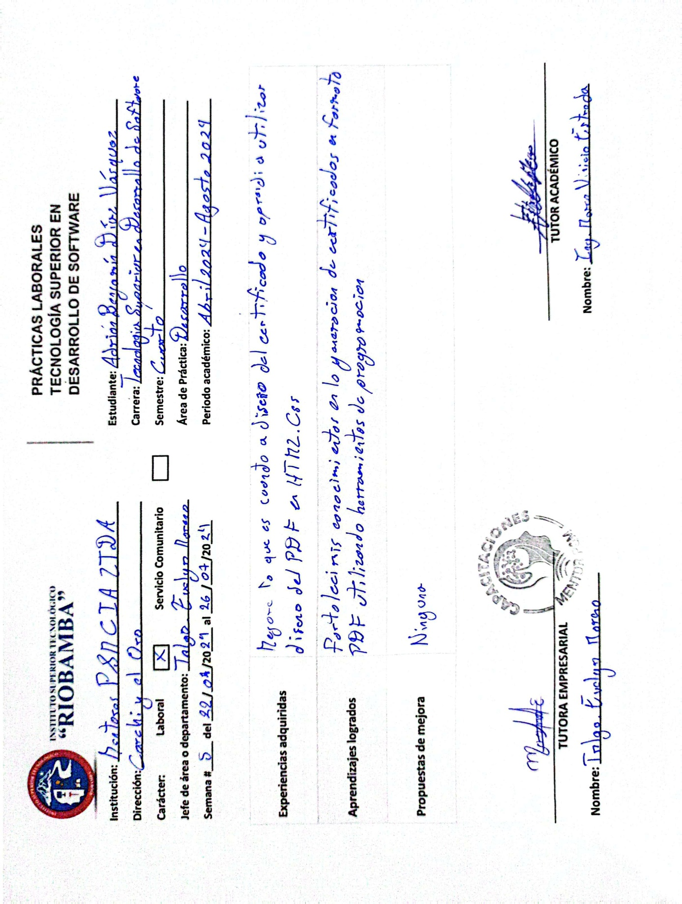

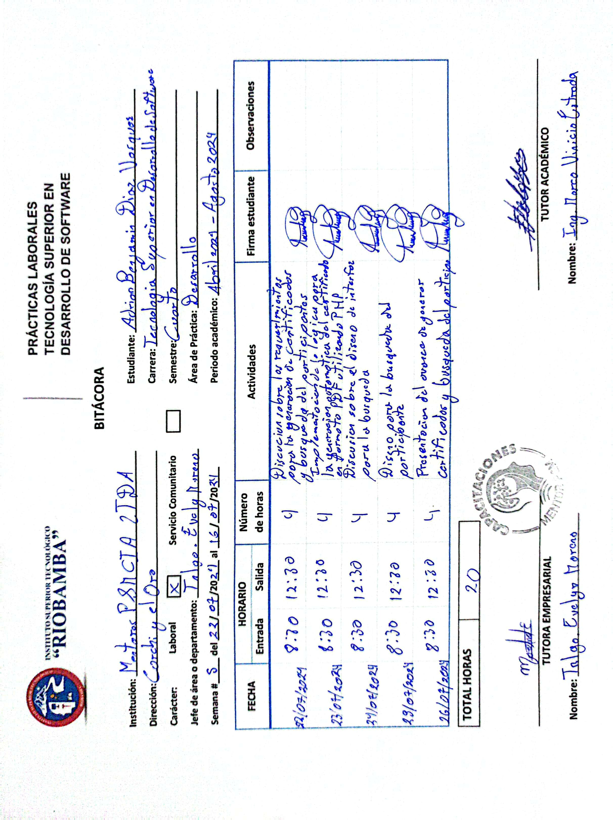

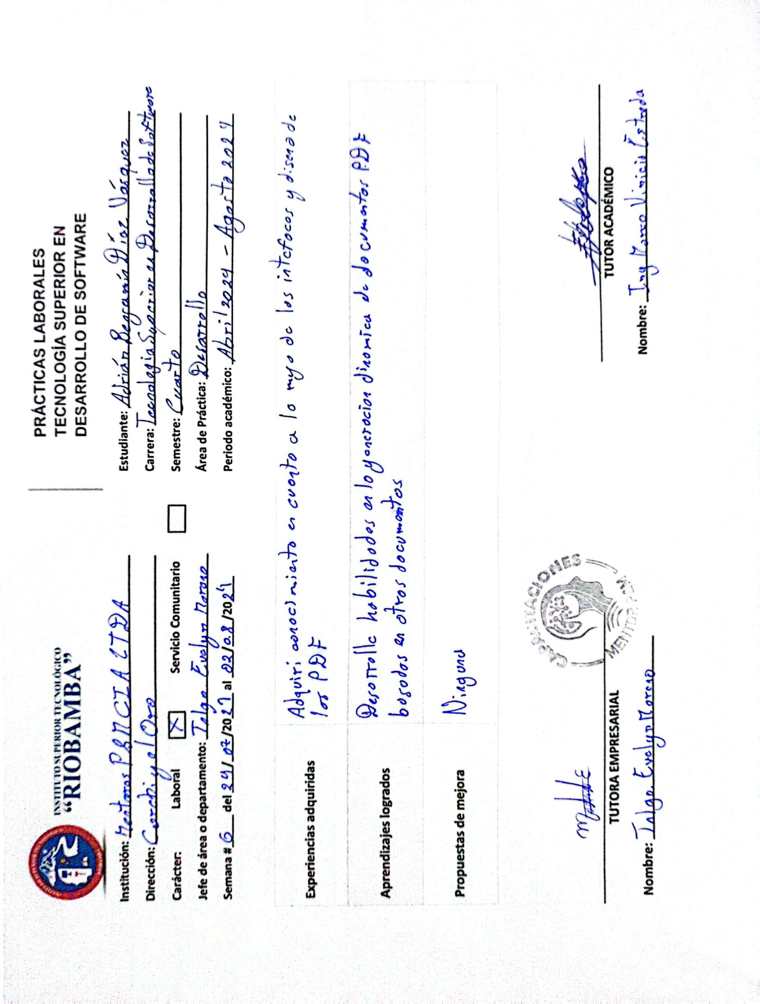

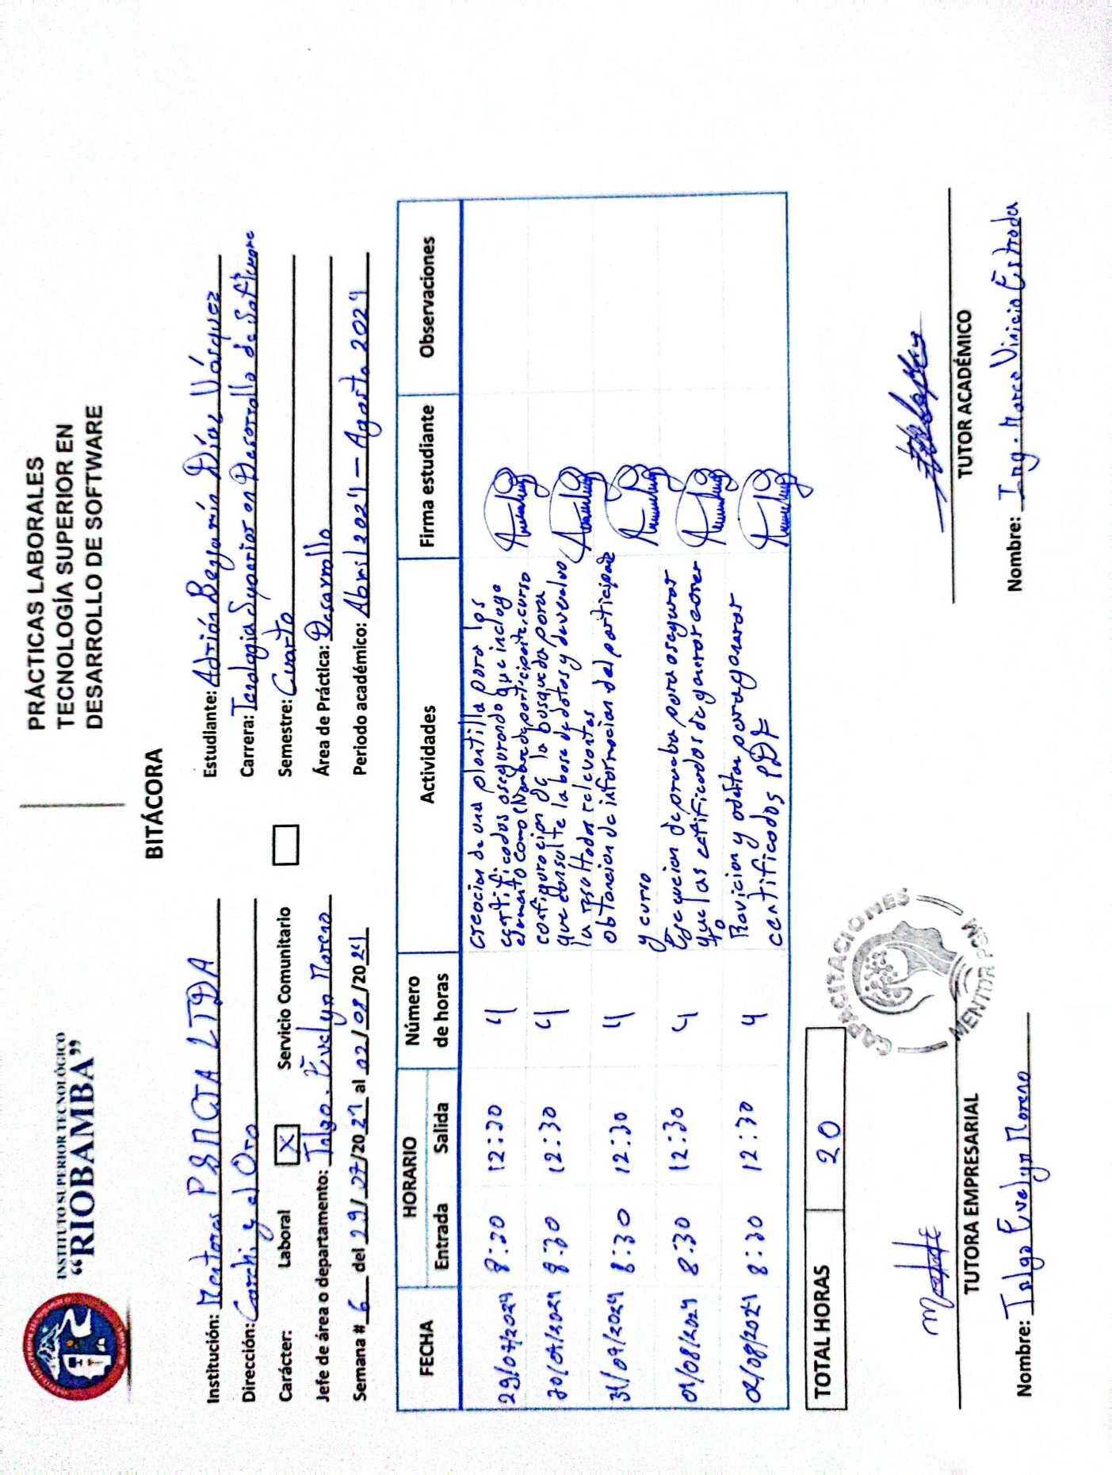

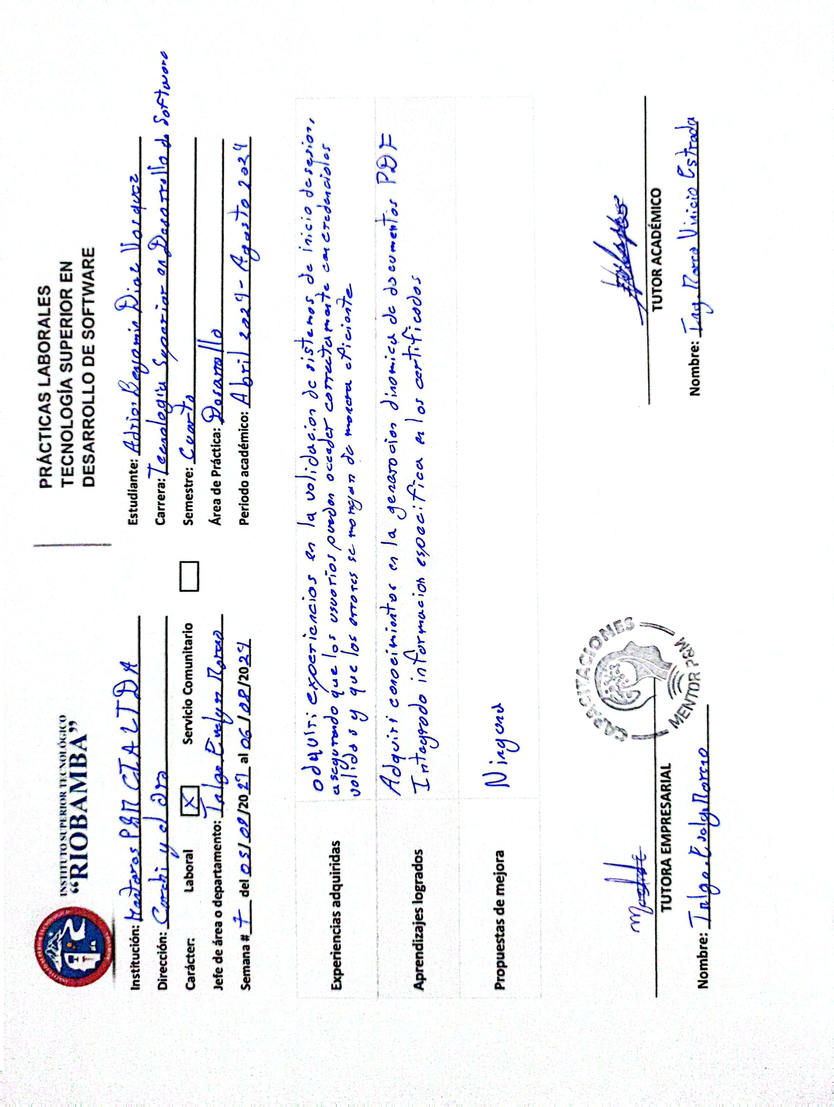

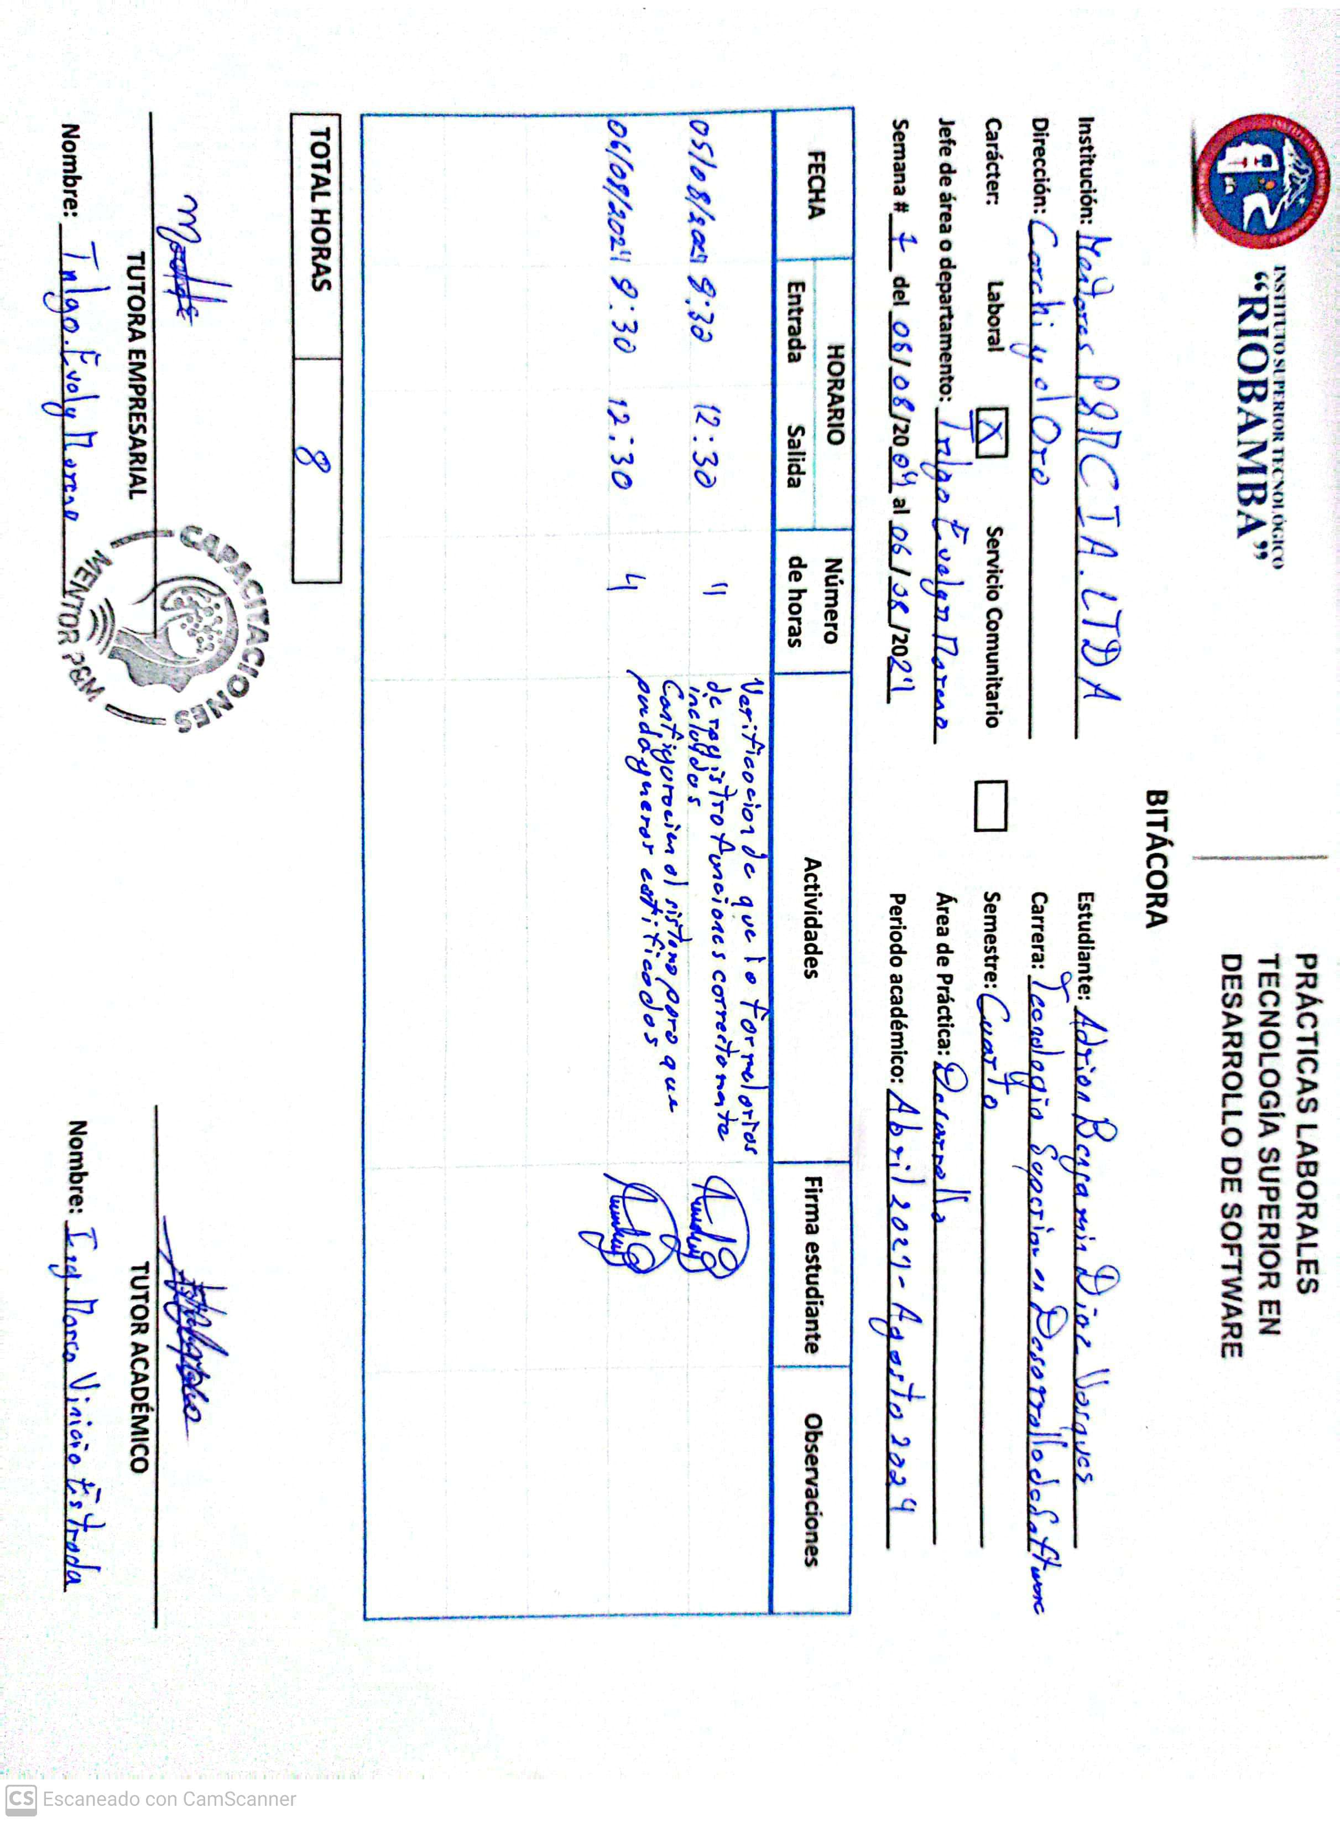

# Anexo 3:

Ficha de Evaluación

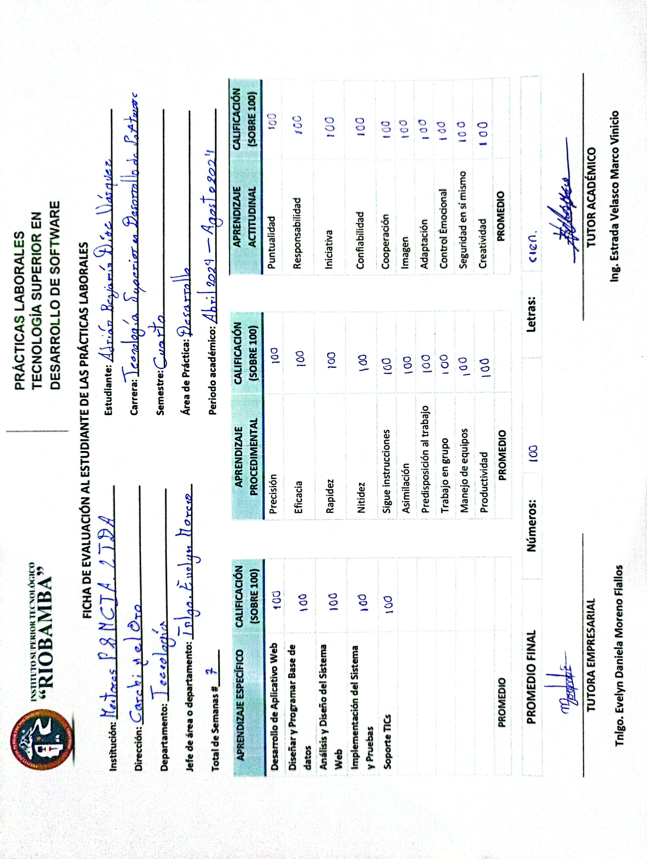

# Anexo 4:

Certificado emitido por la Tutora de prácticas



# Anexo 5:

Certificado emitido por el Tutor de prácticas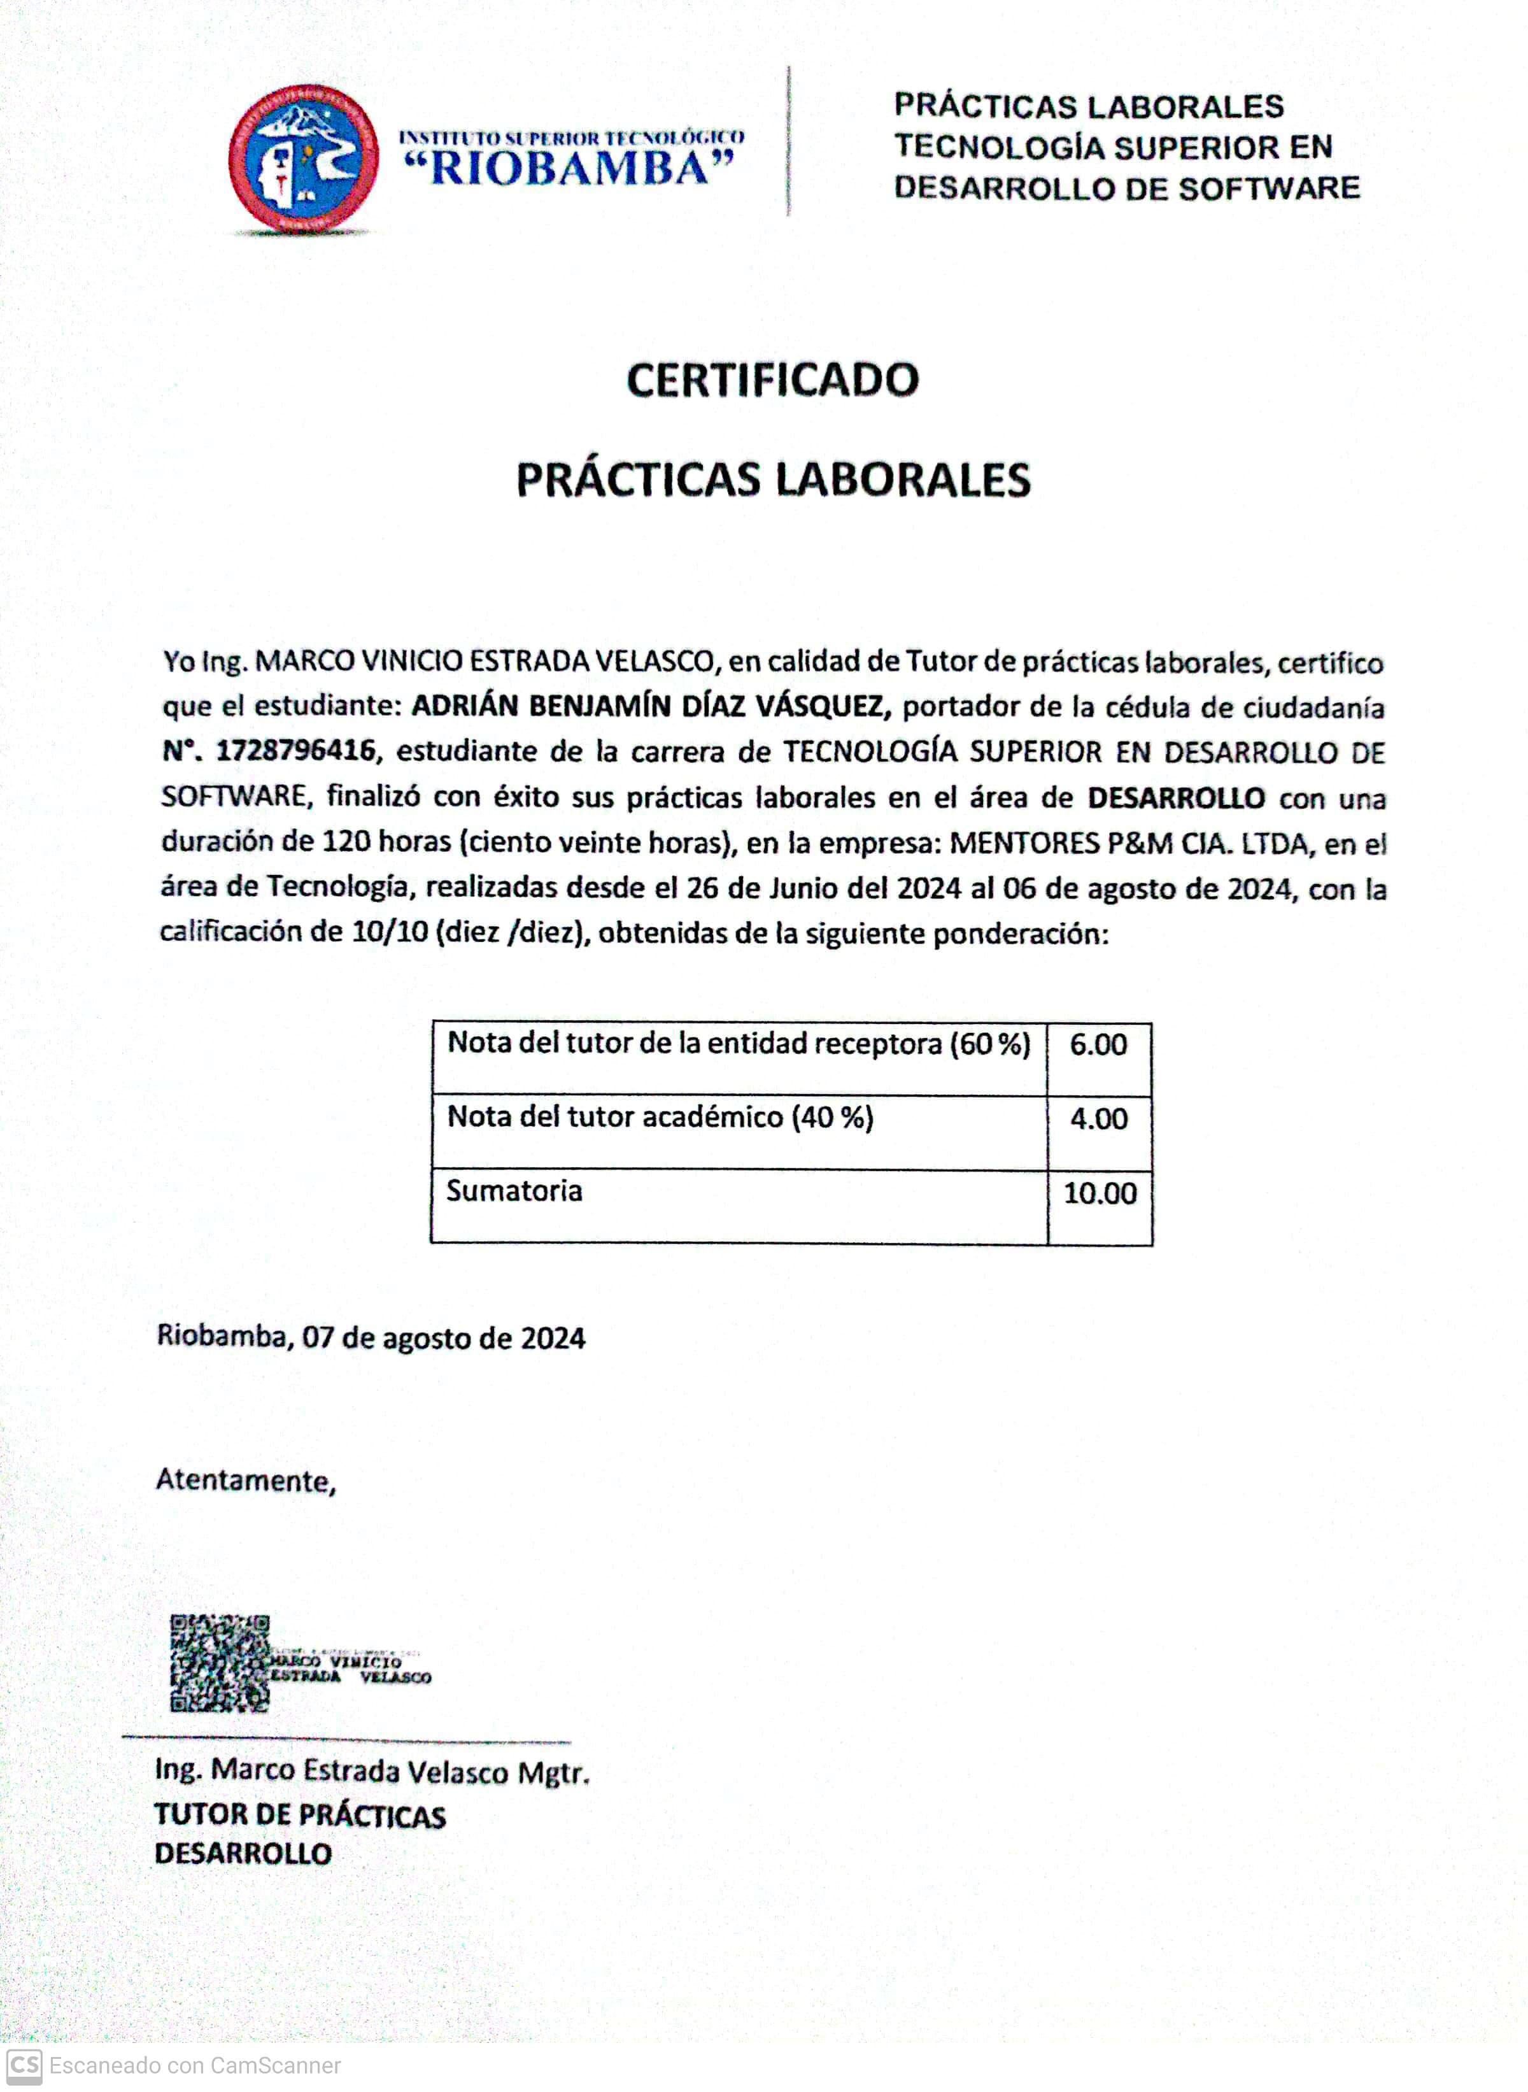

# Anexo 6:

Encuesta de satisfacción al proceso de prácticas en el entorno laboral real

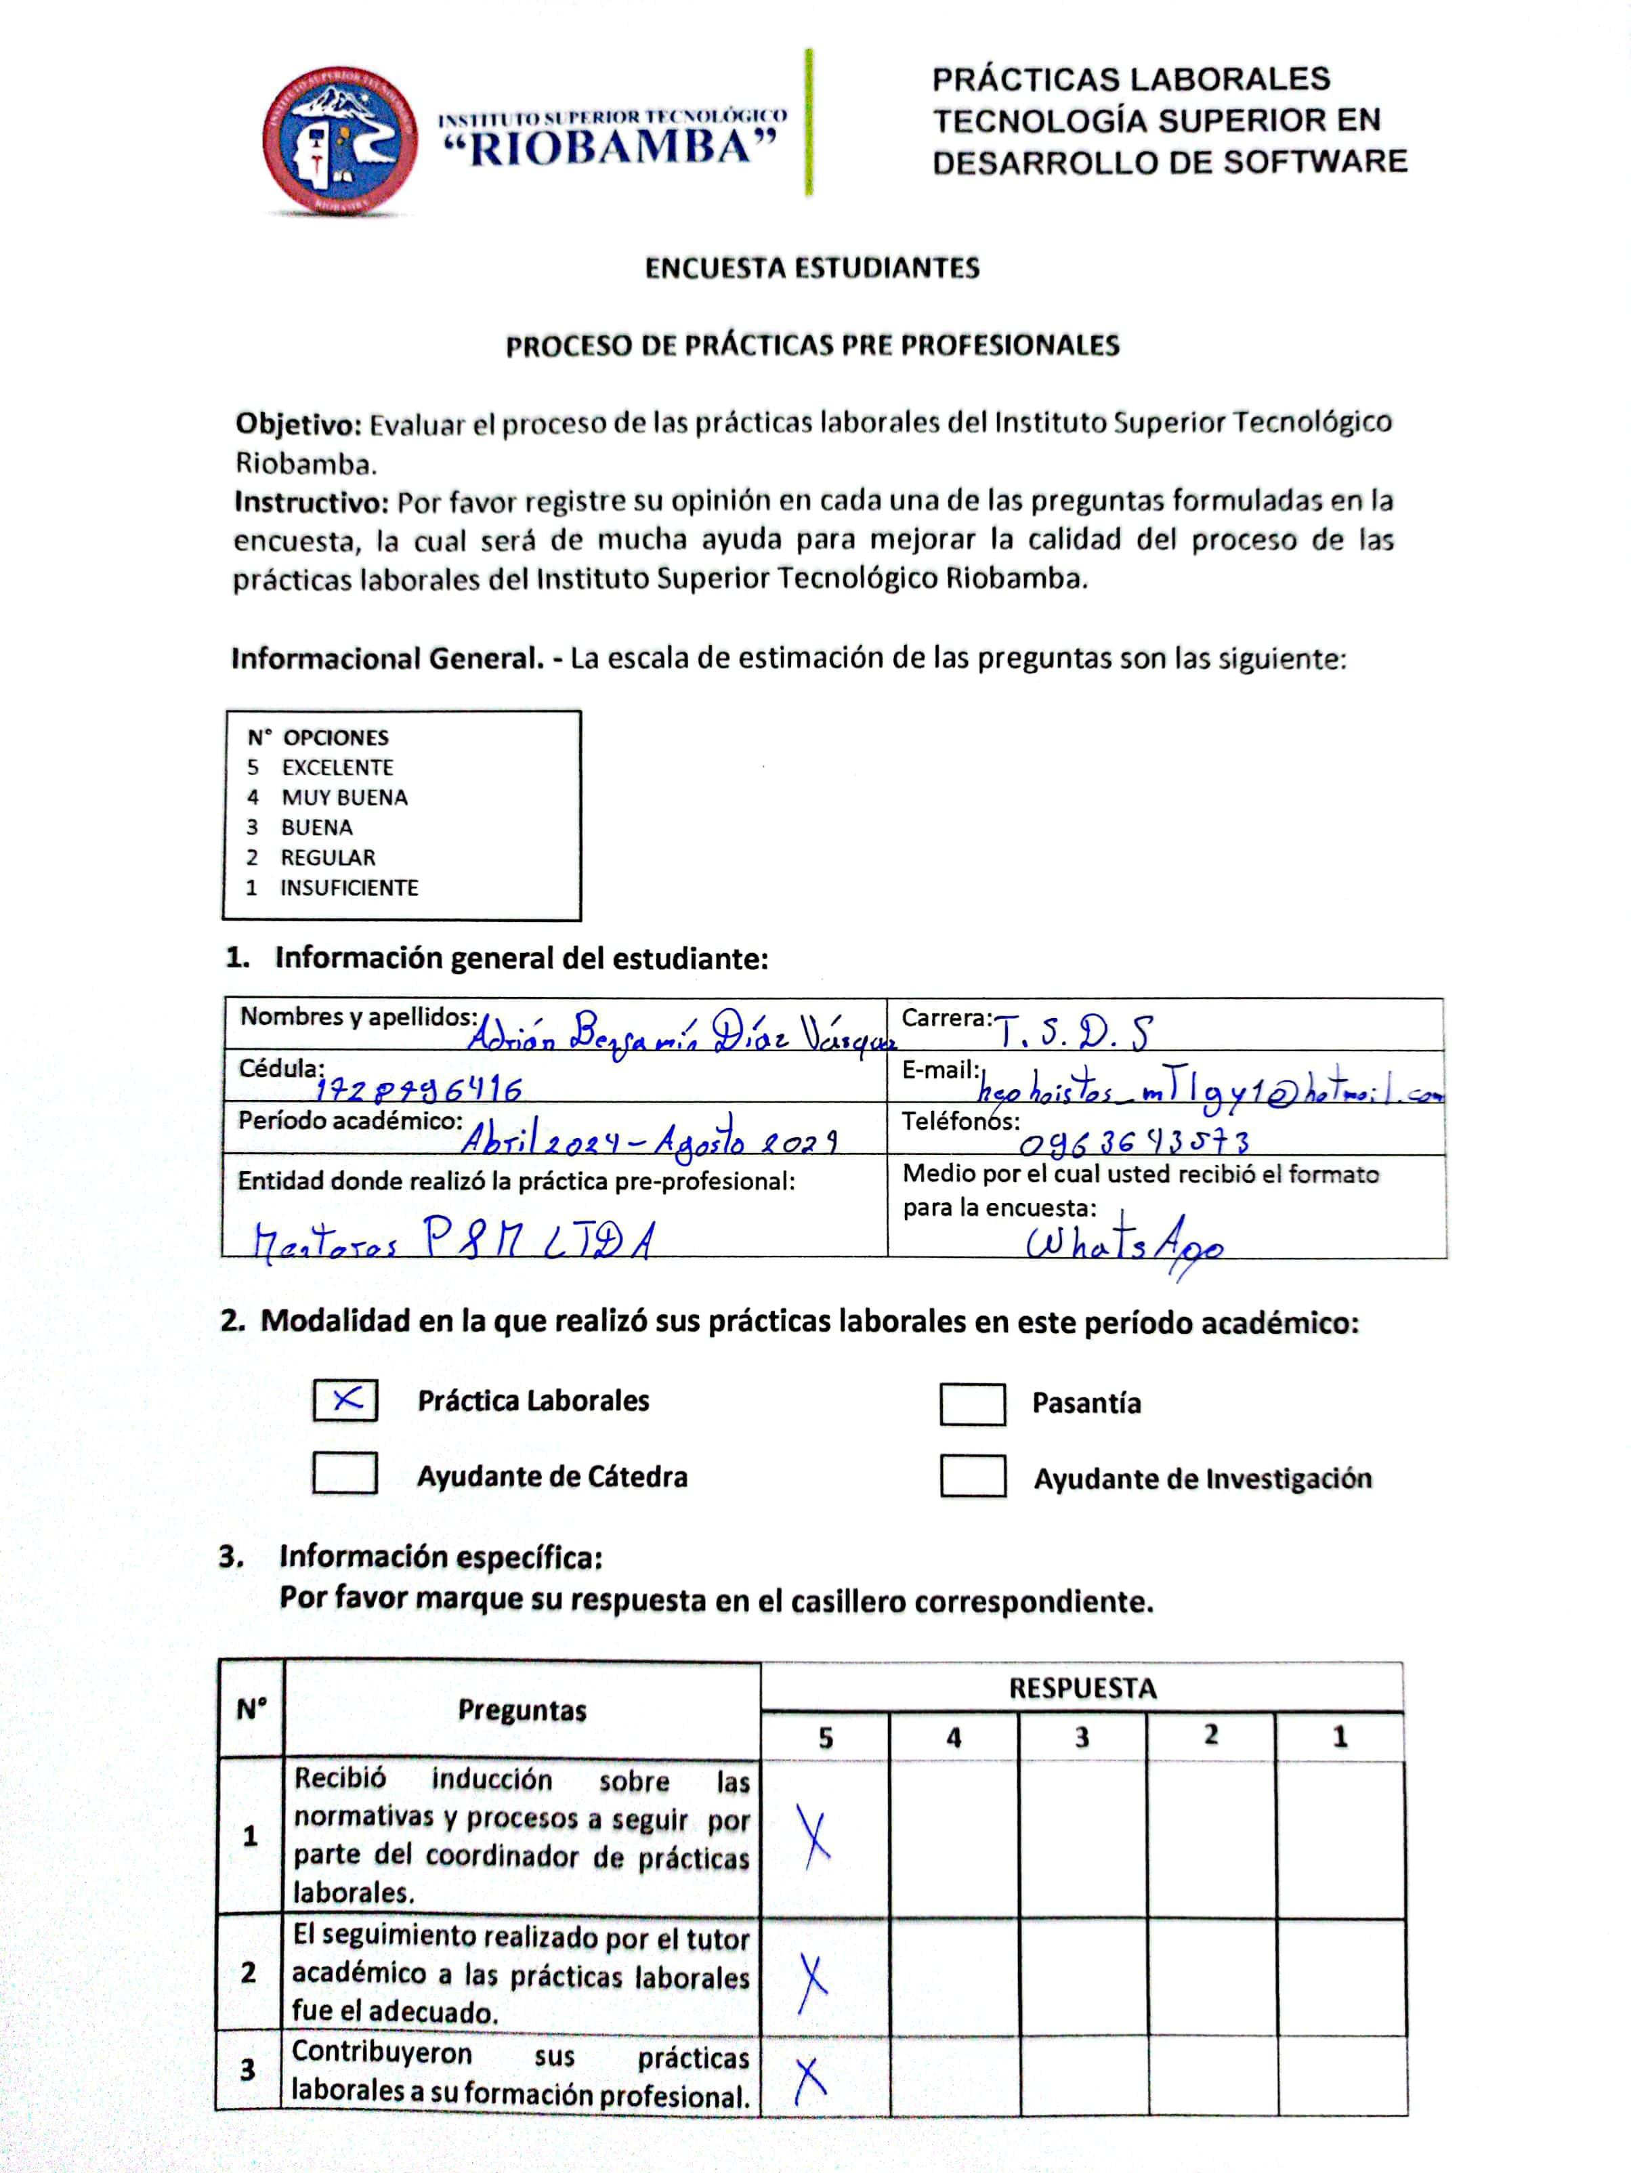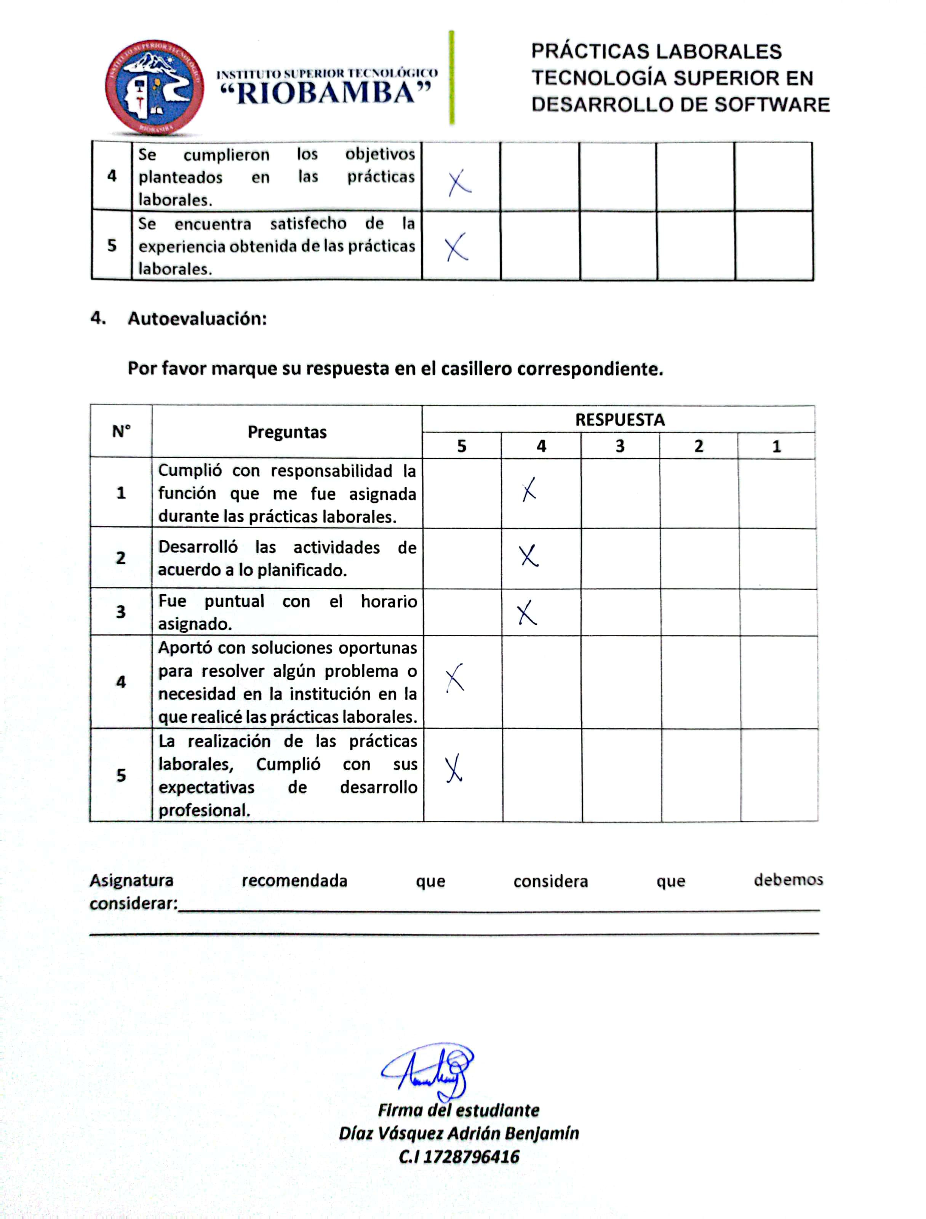

CD